Horta Bio… em casa
Ficha de Registo
Identificação da planta escolhida
Nome comum da espécie:  Pé de feijão | Nome científico:
Quando colocaste a semente na terra?
Atenção: as sementes sem água não germinam! A germinação inicia-se por uma intensa absorção de água.
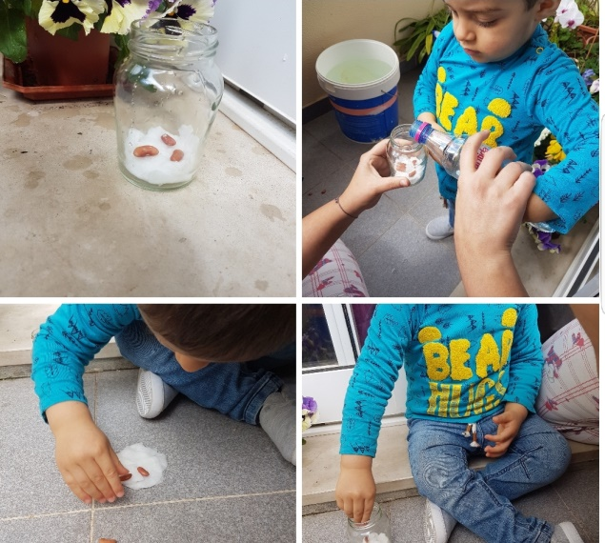

Data: 29/04/2020

Quantos dias passaram até ao aparecimento da plântula?
Regista este momento com uma fotografia!
Não te esqueças: A planta “recém-nascida”, precisa de luz para realizar a fotossíntese, é desta forma que produz o seu próprio alimento.

Resposta: Aproximadamente uma semana depois (foto tirada no dia 06/05/2020)
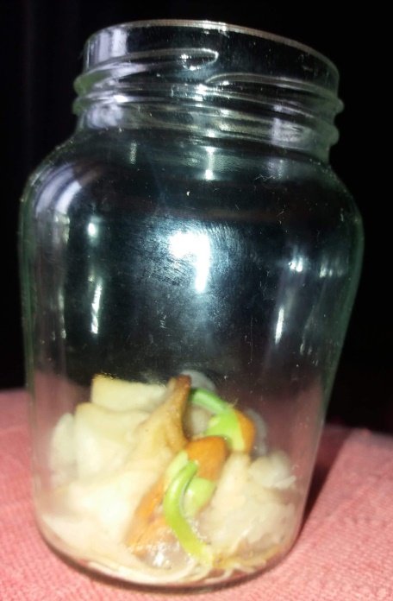
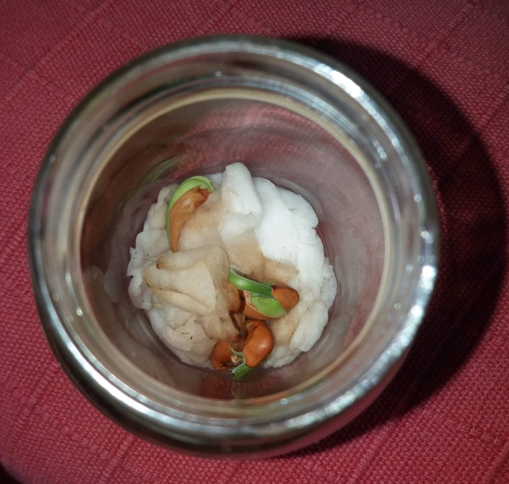

Registo semanal do desenvolvimento da planta:
Gostaríamos que registasses, se possível, semanalmente, o desenvolvimento da tua planta. Se não se notarem modificações significativas, não necessitas de anotar.

O que podes e deves registar?
Quanto cresceu? Quantas folhas novas? Apareceram ramificações? Apareceu uma florescência, quando? A planta frutificou? A planta ficou com as folhas amareladas? Murchou? Tem parasitas?

Atenção:
Envia para o teu professor, com esta tabela, um conjunto de fotografias que exibam a evolução do crescimento da planta (4 a 8 fotografias).

Semana 1:
Após uma semana, do feijão começou a sair uma pequena plântula e algumas raízes (ver foto tirada dia 06/05/2020).
Semana 2 :

Apareceram as primeiras folhas e a planta cresceu muito.

Semana 3 :

O nosso pé de feijão está cada vez maior, cresceu imenso. Tem muitas folhas e raízes.

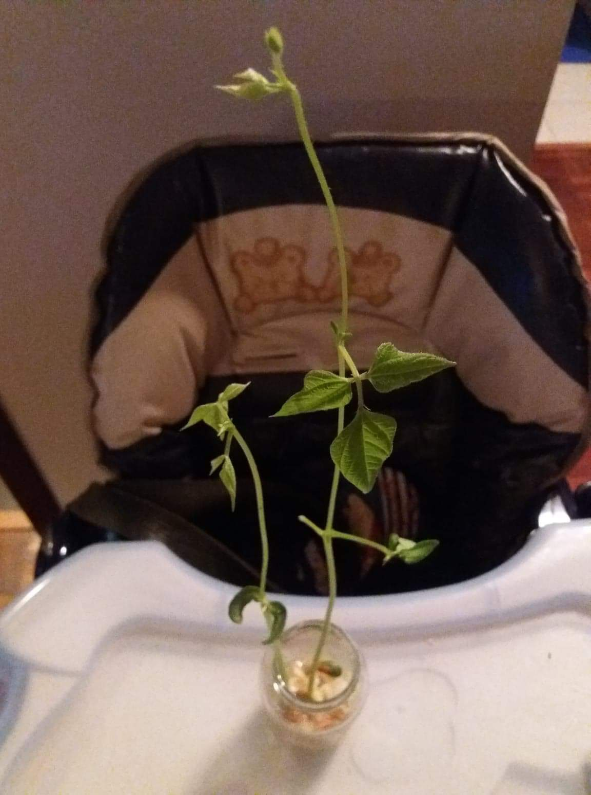

Semana 4 :
Como o nosso pé de feijão já estava bem grande, esta semana decidimos plantá-lo num vaso. Utilizamos “alguns instrumentos de jardinagem” improvisados, e o Tiago gostou muito de mexer na terra. Ele ficou muito conenet e não parava de dizer que a sua plantinha estava grande.

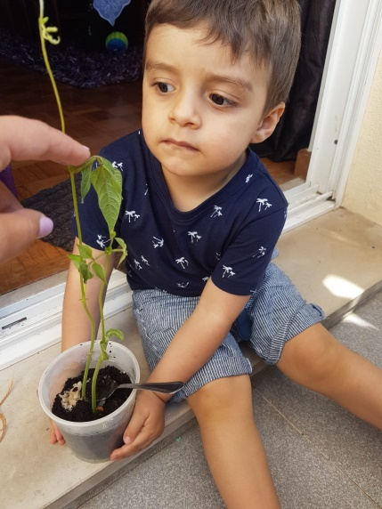

Por fim…
Descreve-nos como foi feita a sementeira:
Colocámos no fundo de um frasco transparente um pouco de algodão humececido em água. De seguida deitamos no interior uns feijões.

Como foi realizada a manutenção da tua planta?
Quando notávamos que o algodão estava a ficar seco, voltavamos a colocar um pouco de água. Colocamos a planta num espaço onde esta apanahava luz solar. Por fim transplantamos a planta para um vaso com terra.

Que materiais utilizaste?
Utilizamos os seguintes materiais: um frasco transparente, algodão, feijões secos, vaso, terra, instrumentos de jardinagem, regador.

